Отчет по лабораторной работе №1
  - Основы информационной безопасности
Краснова Камилла Геннадьевна
Содержание

1. Цель работы
Целью данной работы является приобретение практических навыков установки операционной системы на виртуальную машину, настройки минимально необходимых для дальнейшей работы сервисов.

2. Задание
- Установка и настройка операционной системы.
- Найти следующую информацию:
  - Версия ядра Linux.
  - Частота процессора.
  - Модель процессора.
  - Объем доступной памяти.
  - Тип обнаруженного гипервизора.
  - Тип файловой системы корневого раздела.

3. Выполнение лабораторной работы
Я выполняю лабораторную работу на домашнем оборудовании, поэтому создаю новую виртуальную машину в VirtualBox, выбираю имя, местоположение и образ ISO, устанавливать будем операционную систему Rocky DVD (рис. [fig:001?]).
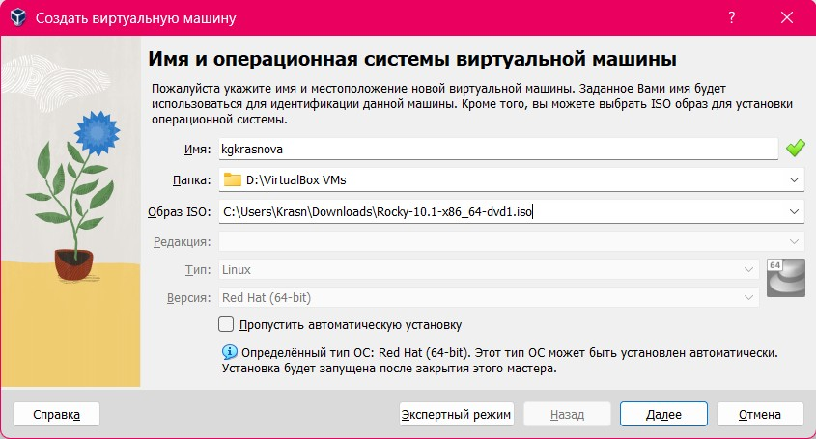
создание
Выбираю имя пользователя (рис. [fig:002?]).
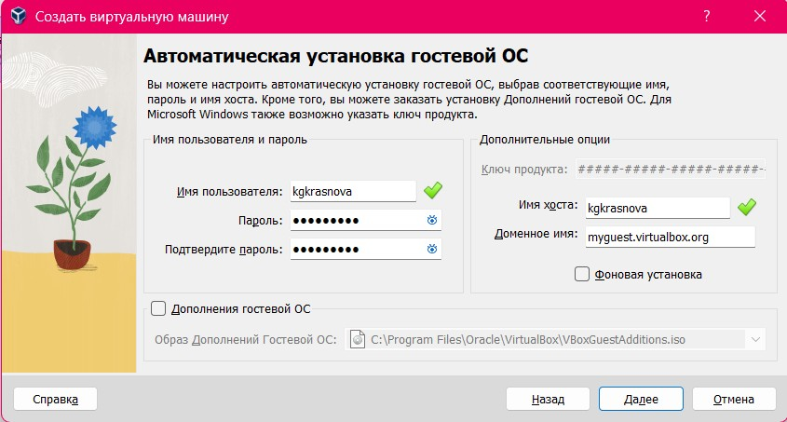
создание
Размер основной памяти 2048мб, 3 процессора (рис. [fig:003?]).
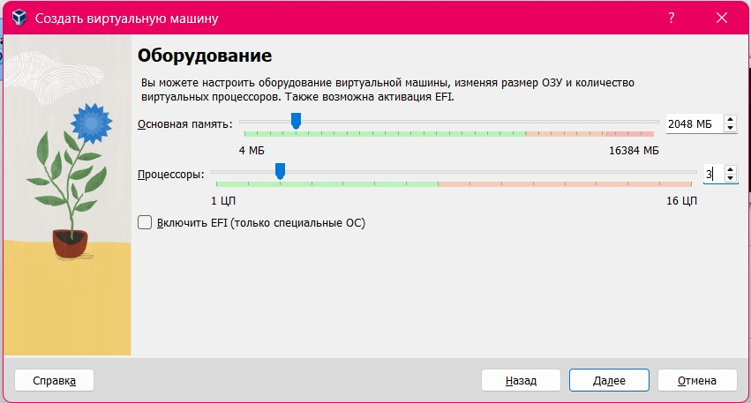
настройка
Выделяю 40 Гб памяти на виртуальном жестком диске (рис. [fig:004?]).
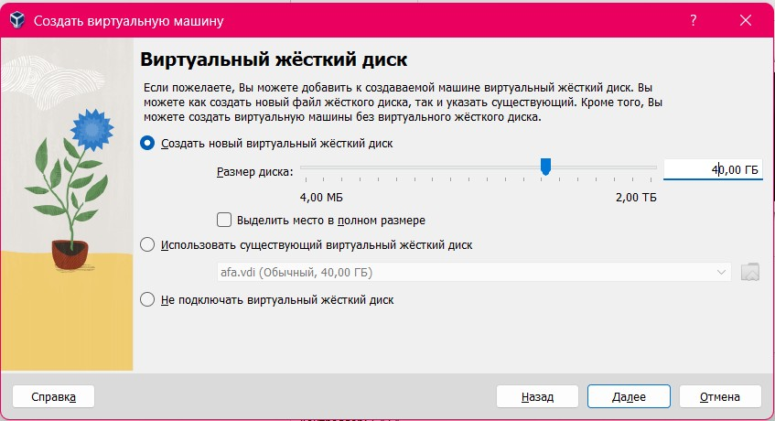
жесткий диск
Проверяю выставленные настройки (рис. [fig:005?]).
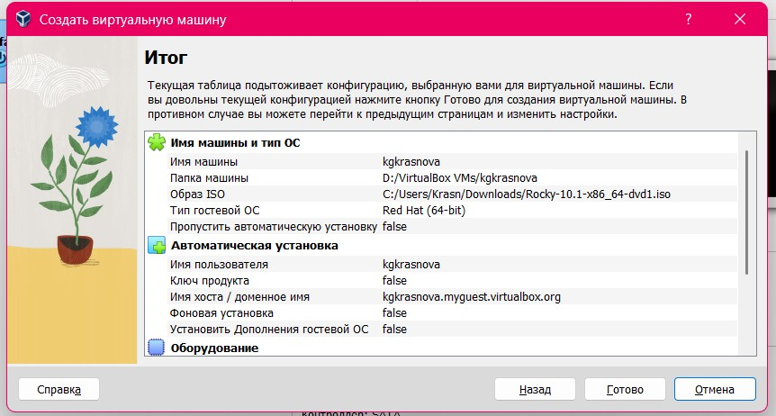
Создание
Начинается загрузка ОС. Далее выбираю язык (рис. [fig:006?]).
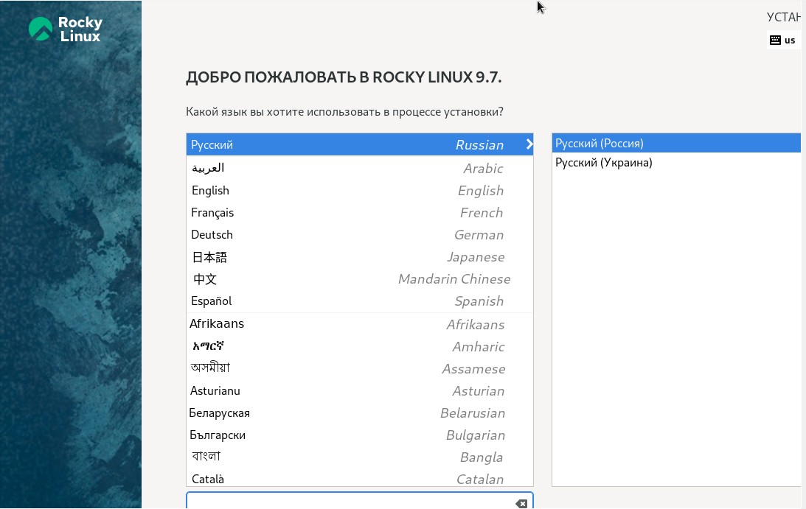
Выбор языка
Меняю часовой пояс, язык раскладки (рис. [fig:007?]).
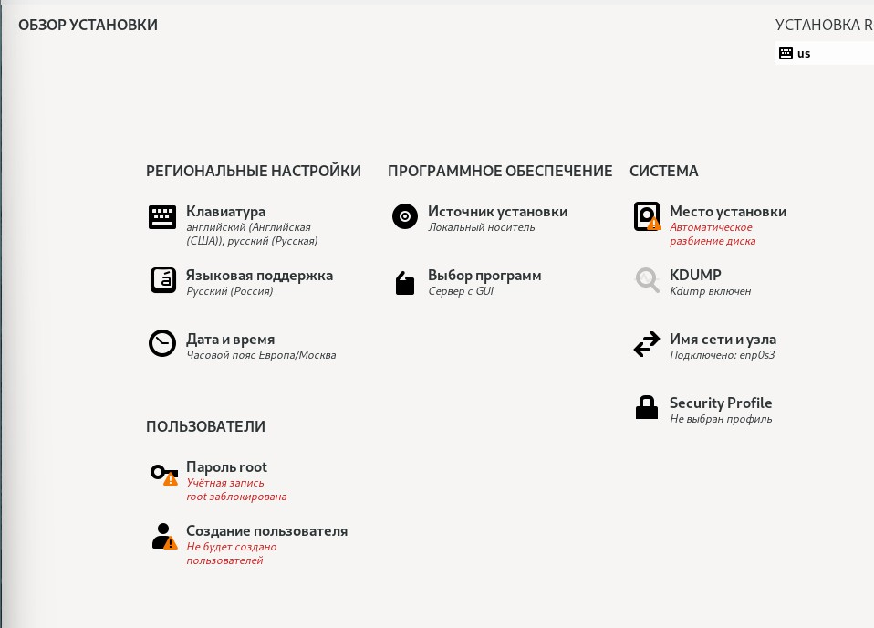
Настройки
Установка пароля для администратора(рис. [fig:008?]).
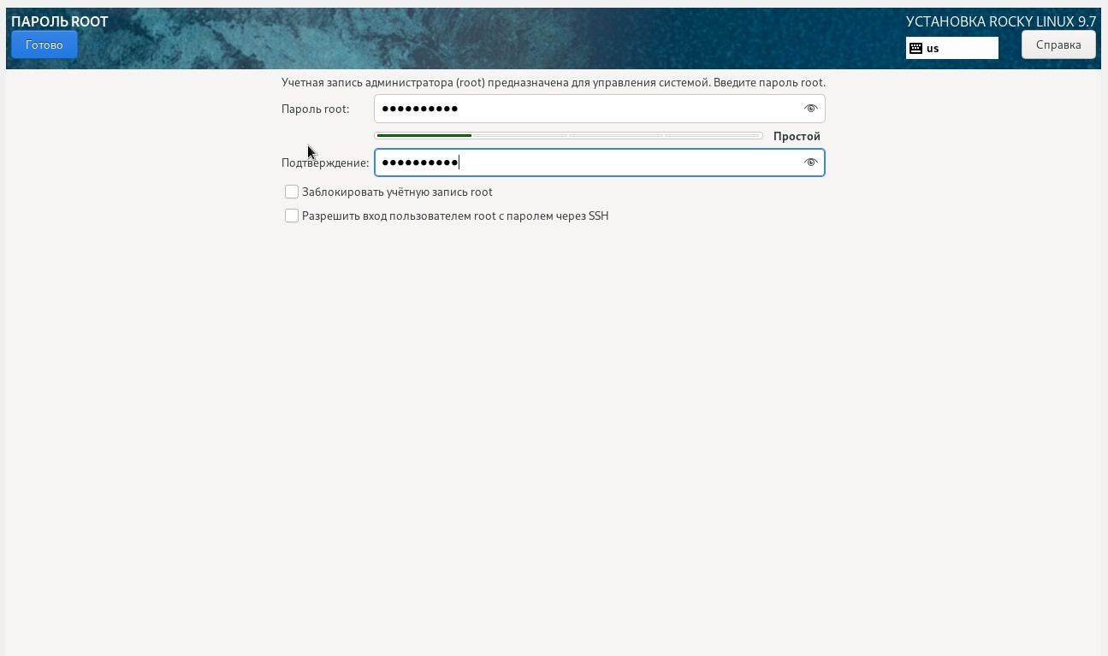
Пароль админ-а
Задаю имя пользователя и пароль (рис. [fig:009?]).
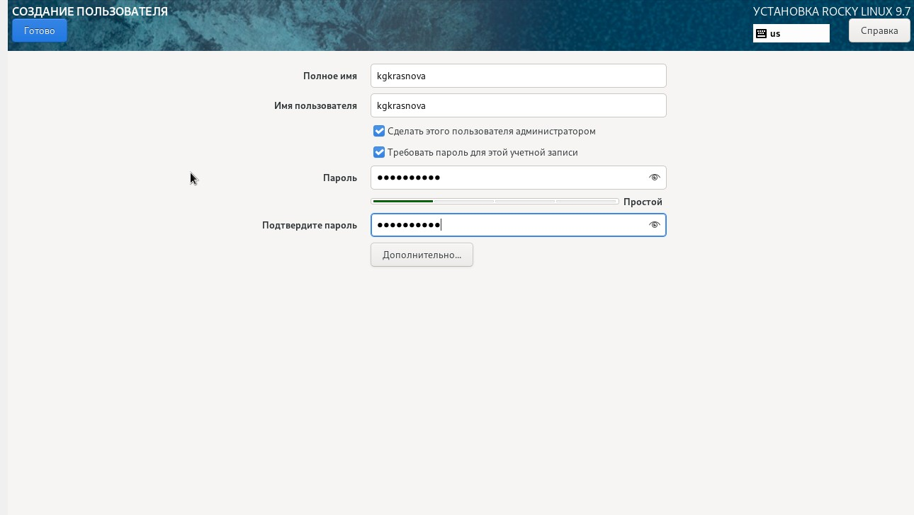
Настройка пользователя
Выбираю окружение сервер с GUB и средства разработки в дополнительном программном обеспечении. далее отключаю kdump (рис. [fig:010?]).
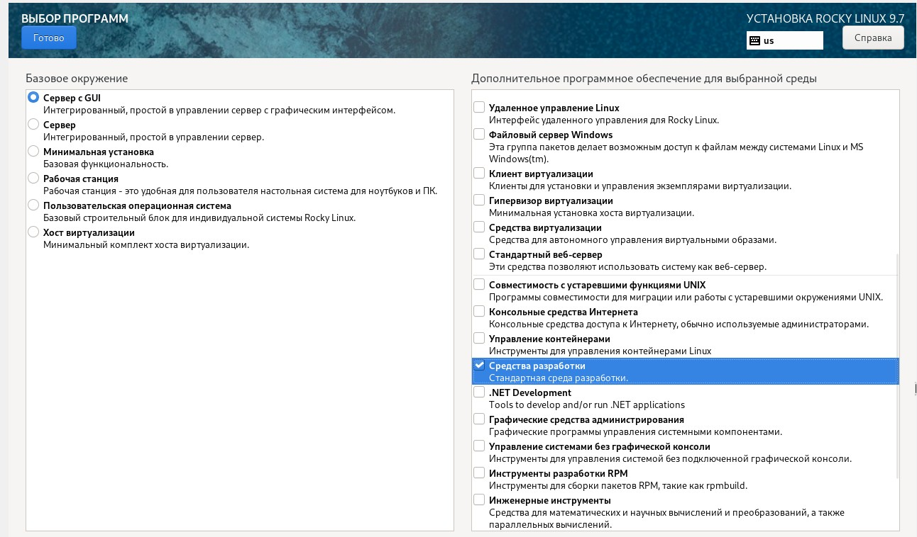
окружение
Указываю имя узла в соответствии с соглашением об именовании (рис. [fig:011?]).
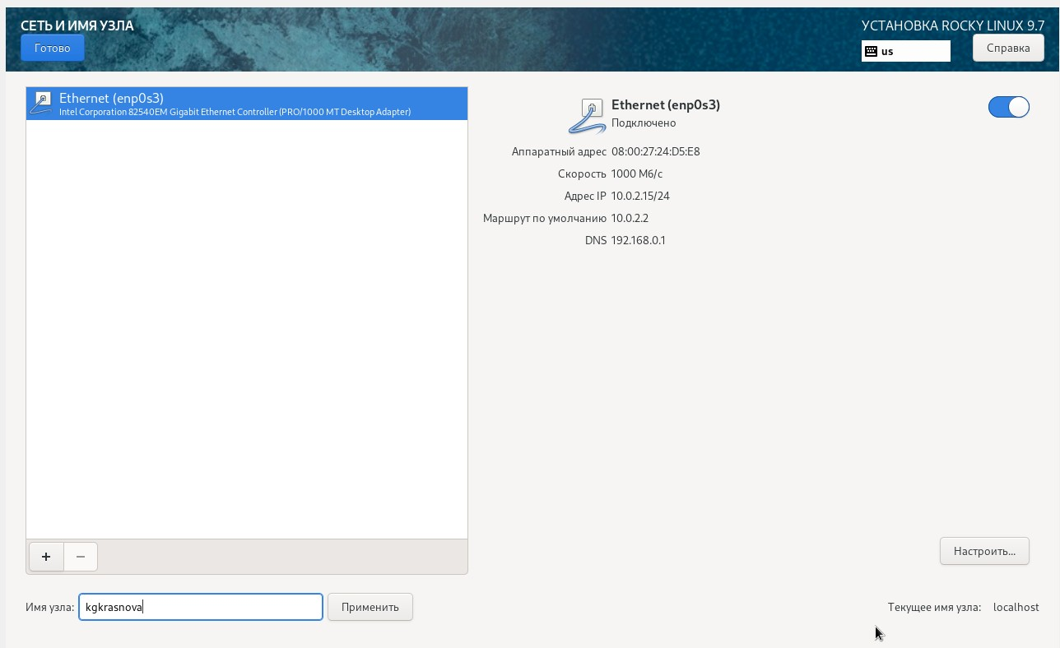
имя узла
Начинается установка (рис. [fig:012?]).
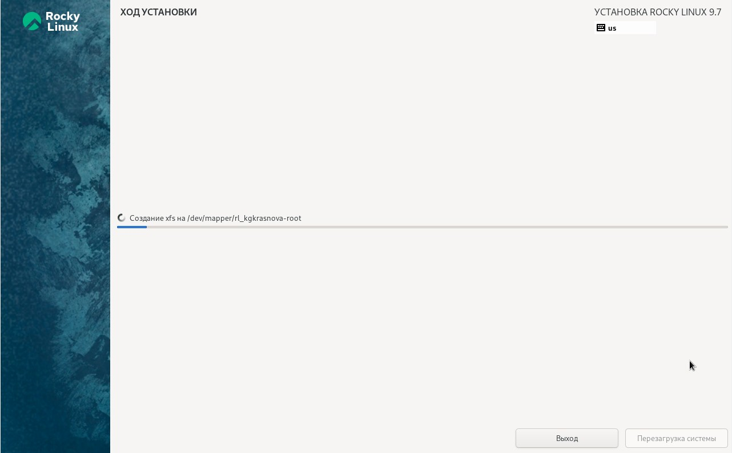
Начало установки
После установки при запуске операционной системы появляется окно выбора пользователя (рис. [fig:013?]).
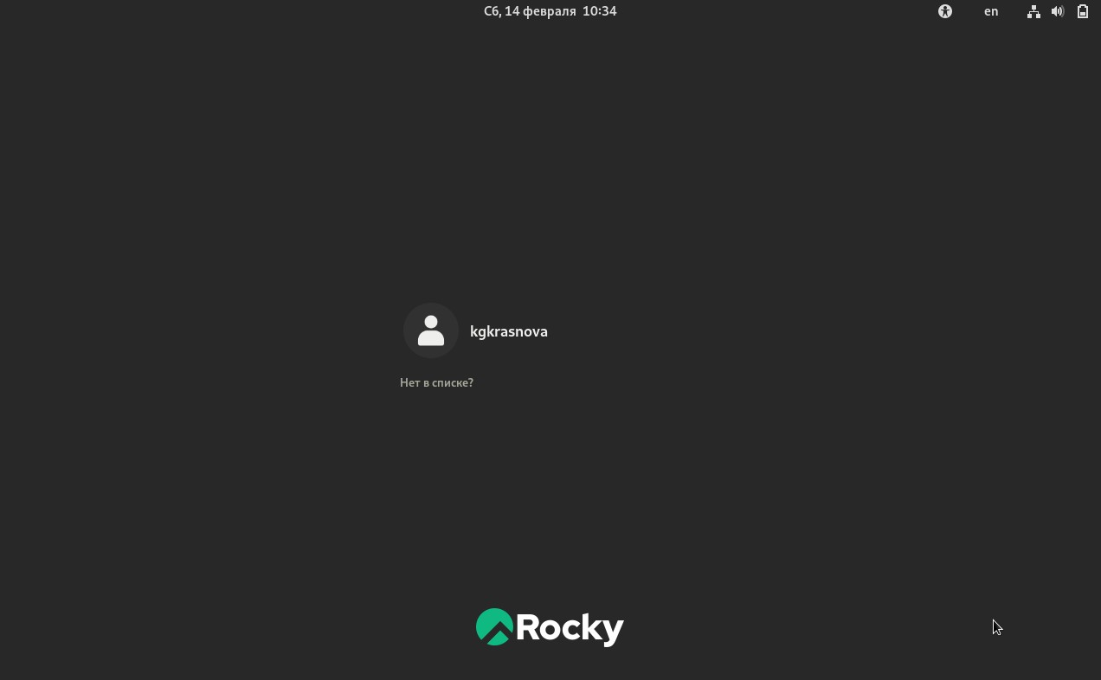
Вход в ОС

4. Выполнение дополнительного задания
Открываю терминал, в нем прописываю dmesg | less (рис. [fig:014?]).
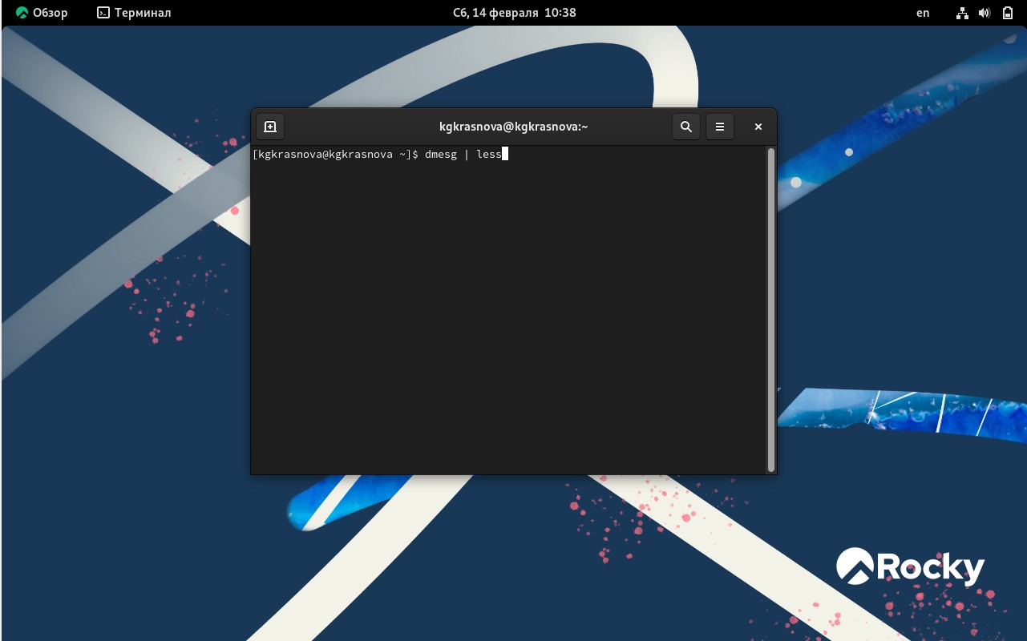
окно терминала
Версия ядра (рис. [fig:015?]).
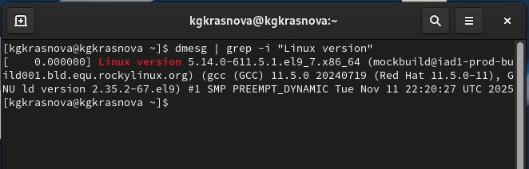
Версия ядра
Частота процессора (рис. [fig:016?]).
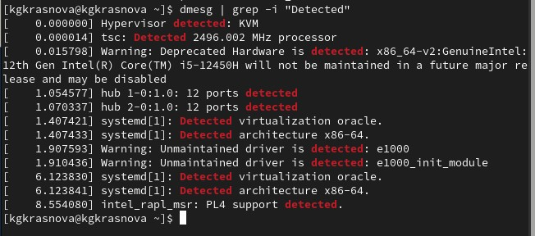
Частота процессора
Модель процессора Intel Corе (рис. [fig:017?]).
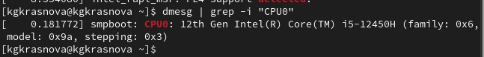
Модель процессора
Доступная память (рис. [fig:018?]).
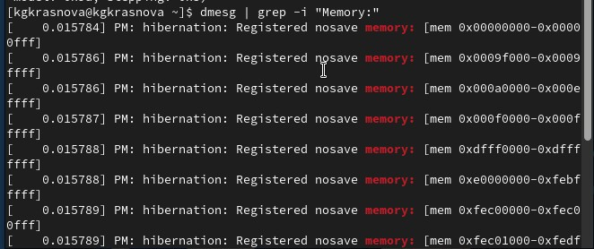
Память
Обнаруженный гипервизор типа KVM (рис. [fig:019?]).
Гипервизор
sudo fdish -l показывает тип файловой системы, типа Linux, Linux LVM (рис. [fig:020?]).
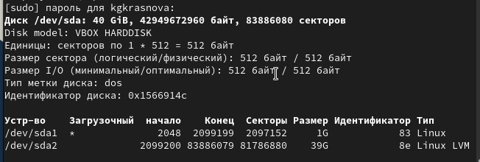
Тип файловой системы
Далее показана последовательно монтирования файловых систем (рис. [fig:021?]).
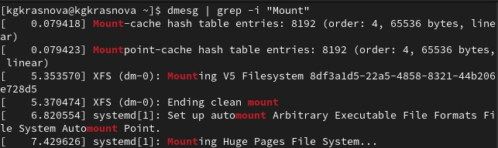
Последовательность монтирования

5. Ответы на контрольные вопросы
- Учетная запись содержит необходимые для идентификации пользователя при подключении к системе данные, а так же информацию для авторизации и учета: системного имени (user name) (оно может содержать только латинские буквы и знак нижнее подчеркивание, еще оно должно быть уникальным), идентификатор пользователя (UID) (уникальный идентификатор пользователя в системе, целое положительное число), идентификатор группы (CID) (группа, к к-рой относится пользователь. Она, как минимум, одна, по умолчанию - одна), полное имя (full name) (Могут быть ФИО), домашний каталог (home directory) (каталог, в к-рый попадает пользователь после входа в систему и в к-ром хранятся его данные), начальная оболочка (login shell) (командная оболочка, к-рая запускается при входе в систему).
- Для получения справки по команде: —help; для перемещения по файловой системе - cd; для просмотра содержимого каталога - ls; для определения объёма каталога - du ; для создания / удаления каталогов - mkdir/rmdir; для создания / удаления файлов - touch/rm; для задания определённых прав на файл / каталог - chmod; для просмотра истории команд - history
- Файловая система - это порядок, определяющий способ организации и хранения и именования данных на различных носителях информации. Примеры: FAT32 представляет собой пространство, разделенное на три части: олна область для служебных структур, форма указателей в виде таблиц и зона для хранения самих файлов. ext3/ext4 - журналируемая файловая система, используемая в основном в ОС с ядром Linux.
- С помощью команды df, введя ее в терминале. Это утилита, которая показывает список всех файловых систем по именам устройств, сообщает их размер и данные о памяти. Также посмотреть подмонтированные файловые системы можно с помощью утилиты mount.
- Чтобы удалить зависший процесс, вначале мы должны узнать, какой у него id: используем команду ps. Далее в терминале вводим команду kill < id процесса >. Или можно использовать утилиту killall, что “убьет” все процессы, которые есть в данный момент, для этого не нужно знать id процесса.

6. Выводы
Я приобрела практические навыки установки операционной системы на виртуальную машину, настройки минимально необходимых для дальнейшей работы сервисов.

